|  |  |
| --- | --- |
| **OBJETO**: | “DEMANDA POR PAGO DE APORTES AL INSTITUTO DE PREVISIÓN  SOCIAL E INDEMNZIACIÓN POR DAÑO MORAL ANTE EL NO PAGO POR EL SALARIO REAL PERCIBIDO, Y OTROS BENEFICIOS LABORALES. - |
| **ACTOR:** | EDGAR ENZO ENRIQUE FERNANDEZ CABALLERO |
| **DEMANDADA:**  **SEÑOR/A JUEZ:** | CIE |

**JUAN JOSÉ BERNIS,** Abogado de la Matrícula Nº 18.500, en

nombre y representación de la Sra **1) EDGAR ENZO ENRIQUE FERNANDEZ CABALLERO** de nacionalidad paraguaya, soltero, , con CI N° 6276106, con domicilio en las calles eduardo gomez, calle 3232, de la ciudad de luque; constituyendo domicilio procesal en calle Milano N° 282 esq. Chile, de la Ciudad de Asunción, a V.S., respetuosamente, digo:

**PERSONERIA**: Adjunto carta poder de la Sra **1) EDGAR ENZO ENRIQUE FERNANDEZ CABALLERO** de nacionalidad paraguaya, soltero, , con CI N° 6276106, con domicilio en las calles eduardo gomez, calle 3232, de la ciudad de luque; quien me otorga mandato para que intervenga en su nombre y representación, en todo asunto judicial o administrativo en que éste sea parte, en virtud de conflictos que se susciten con motivo de derechos emergentes de las leyes laborales.

Con suficiente poder y en cumplimiento del mismo, vengo a incoar demanda por **INDEMNIZACIÓN POR DAÑO MORAL ANTE EL NO PAGO DEL SEGURO SOCIAL OBLIGATORIO POR EL SALARIO REAL PERCIBIDO, PAGO DE APORTES**

**AL INSTITUTO DE PREVISION SOCIAL POR TODOS LOS AÑOS NO APORTADOS Y**

**DIFERENCIA DE APORTES SOBRE EL SALARIO REAL PERCIBIDO, INDEMNIZACIÓN**

**COMPENSATORIA Y COMPLEMENTARIA, HORAS EXTRAS, 30% POR NOCTURNIDAD, AGUINALDO Y VACACIONES CAUSADAS 2024 Y PROPORCIONALES 2025, PRE AVISO E INDEMNIZACIÓN, INTERESES DEL 3% MENSUAL DESDE EL NO PAGO DEL APORTE A LA SEGURIDAD SOCIAL HASTA EL EFECTIVO PAGO, MÁS COSTOS Y COSTAS** contra CIE RUC N° 6554878-9 con domicilio en de la ciudad de Luque. -

|  |
| --- |
|  |

**HECHOS**

**1.- FECHA DE INGRESO:**

El actor, ***ingresó*** a trabajar en típica relación de dependencia, trabajo continuo y permanente, en fecha 22 de mayo de 2020, bajo la dependencia de la demandada.

**2- TAREA REALIZADA**:

El trabajador fue contratado para cumplir funciones encargado de planos, bajo dependencia de las demandada**.**

**3.**- HORARIO **DE TRABAJO:**

LA actora cumplía un horario de trabajo de Lunes a viernes de , SE RECLAMAN LAS HORAS EXTRAS DIURNAS Y NOCTURNAS POR DOCE MESES ANTES DEL DESPIDO.

**4-** **SALARIO PERCIBIDO**:

El trabajador percibía un salario promedio mensual de GS 5000000, NO SE LE ABONABA EL SEGURO SOCIAL OBLIGATORIO POR EL SALARIO REAL PERCIBIDO

**5.- CONFIGURACIÓN DEL DESPIDO:**

**El TRABAJADOR FUE DESPEDIDO EN 15 de mayo de 2025, sin que se le abone las indemnizaciones legales por despido injustificado. -**

6.- **PAGO DE APORTES AL INSTITUTO DE PRECISIÓN SOCIAL** DE LOS AÑOS 2020 hasta el 2025 Y PAGO DE APORTES AL IPS SOBRE EL SALARIO REAL PERCIBIDO.

Que la demandada no abono la seguridad social desde el inicio de la relación laboral **POR EL SALARIO REAL PERCIBIDO DE 5000000, habiéndole descontado siempre el 9% al trabajador para el supuesto aporte,** DESDE YA, SOLICITO SE LIBRE OFICIO AL INSTITUTO DE PREVISIÓN SOCIAL A FIN DE QUE REMITA LA PLANILLA DE APORTES REALIZADO POR LA EMPRESA A FAVOR DEL TRABAJADOR.

Que, el actor, toma conocimiento de estos hechos en fecha **10 DE ABRIL DE 2025,** cuando ingresa a la página institucional del IPS, a consultar sus aportes, pero en el mismo consta que no tiene aportes a la seguridad social -

**DAÑO MORAL**

SE RECLAMA UNA INDEMNIZACIÓN POR DAÑO MORAL por el no pago al seguro social obligatorio por el salario REAL PERCIBIDO DE GS 5000000 Y POR TODO EL TIEMPO QUE DURE LA RELACION LABORAL, perjudicando de sobremanera al trabajador pues esta falta de aportes le perjudica en su futura jubilación y le causa un daño irreparable, pues como bien es sabido cientos de trabajadores PARAGUAYOS, son explotados y en su vejez no acceden a la jubilación por el incumplimiento de las normativas laborales. **SE RECLAMA UNA INDEMNIZACIÓN DE GS. 500.000.000 (GUARANÍES QUINIENTOS MILLONES)**, POR EL DAÑO MORAL CAUSADO DENTRO DEL CONTRATO DE TRABAJO Y LA RELACIÓN LABORAL ANTE EL NO PAGO DE LA SEGURIDAD SOCIAL.

**MALA FE DEL EMPLEADOR:**

Surge, con el menor análisis, que el empleador actuó de mala fe, NO ABONA LA

SEGURIDAD SOCIAL POR EL SALARIO REAL PERCIBIDO POR EL TRABAJADOR. -

**Art. 61: El contrato de trabajo debe ser cumplido de buena fe, y obliga no solo a lo que esté formalmente expresado en él, sino a todas las consecuencias derivadas del mismo o que emanen de la naturaleza jurídica de la relación o que por Ley corresponda a ella.-**

**EL DOLO, EL INCUMPLIMIENTO CONTRACTUAL Y EL FRAUDE A LA LEY**

El dolo consistente en un propósito consciente y deliberado de eludir el cumplimiento de las obligaciones, es distinto del dolo dirigido a producir un engaño.-

Hay actos dolosos producidos en la formación del negocio jurídico laboral, dolo in contraendo, y actos dolosos cometidos en la ejecución y extinción de la relación laboral.En el primer caso podrá anularse el contrato por vicio de la voluntad.- Son por ejemplo los supuestos de impericia oculta que provocan un error en la contraparte para obtener la celebración del contrato.-

Los casos de incumplimiento contractual constituyen en la mayor parte de las conductas no evasivas (incumplimiento a las cláusulas contractuales y al marco imperativo, ley y convenio colectivo).- Fuera de estos supuestos nos encontramos con el ancho campo de la evasión entendida como toda maniobra tendiente a eludir la aplicación de la ley: falta de registración del trabajador, denominación errónea del contrato laboral, pagos en negro, etc.-

En los casos de verificarse la contratación total o parcial clandestina no hay mero incumplimiento, como será el caso de falta de pago de créditos al trabajador, sino una actuación destinada a incumplir la ley laboral(impositiva, comercial, etc.) y de ocultamiento fraudulento de hechos del incumplimiento de sus obligaciones.- Se pretende evitar las responsabilidades y riesgos mediante acción de ocultamiento y encubrimiento de8 la gestión patrimonial.-Para las leyes laborales es irrelevante en principio la “ intencionalidad” para que se configuren el fraude o la simulación.-

El acto será fraudulento simplemente porque viola el orden público laboral.- la intencionalidad es intrascendente, lo que interesa es el resultado sin admitirse eximentes ni pruebas en contrario.- Lo mismo puede decirse de la simulación.- La intencionalidad de las partes que crearon un negocio simulado deja paso al negocio verdadero y aparece la figura laboral con todos sus efectos.-

Para F. De Castro en el negocio en fraude a la ley se frustra la finalidad de la norma imperativa.- Los negocios fraudulentos son negocios reales, indirectos, que tienden a conseguir, con la combinación de diversos medios jurídicos seriamente realizados, el mismo resultado que la ley prohíbe, o por lo menos uno equivalente.- Fernández

Madrid. TRATADO PRACTICO DE DERECHO LABORAL.-

**LA RECLAMACION**:

El actor reclama el pago de los Aportes a la Seguridad Social por el salario real percibido, desde el inicio de la relación laboral Y hasta la actualidad y mientras dure la relación laboral**, más el PAGO DE UNA INDEMNIZACIÓN DE DAÑO MORAL POR INCUMPLIMIENTO DEL CONTRATO DE TRABAJO AL NO ABONAR LA SEGURIDAD SOCIAL POR LA SUMA DE GS. 500.000.000 (GUARANÍES QUINIENTOS MILLONES), MÁS LA INDEMNIZACIÓN COMPENSATORIA Y COMPLEMENTARIA 30% POR NOCTURNIDAD, HORAS EXTRAS, AGUINALDO Y VACACIONES CAUSADAS 2024 Y 2025, PRE AVISO , INDEMNZACIÓN, INTERESES DEL 3% MENSUAL DESDE EL NO PAGO DEL APORTE A LA SEGURIDAD SOCIAL HASTA EL EFECTIVO PAGO, MÁS COSTOS Y COSTAS. –**

INGRESO: 29 DE DICIEMBRE de 2014

EGRESO: 28 de abril DE 2025

ANTIGÜEDAD: 11 AÑOS

SALARIO: 5.500.000

PRE AVISO; 16.500.000

INDEMNIZACIÓN: 60.500.000

HORAS EXTRAS Y 30% DE NOCTURNIDAD POR DOCE MESES ANTES DEL DESPIDO: GS **40.000.000**

DAÑO MORAL POR NO PAGO DEL I.P.S.: 500.000.000

AGUINALDO Y VACACIONES CAUSADAS 2024 Y PROPORCIONALES 2025: 10.000.000

INDEMNIZACIÓN COMPLEMENTARIA Y COMPENSATORIA: 5.000.000

TOTAL: 632.000.000

GUARANÍES SEISCIENTOS TREINTA Y DOS MILLONES. -

**SE RECLAMAN INTERESES Y HASTA EL EFECTIVO PAGO**: El monto reclamado será actualizado de acuerdo a los intereses fijados por el IPC del Banco Central del Paraguay, y la desvalorización del dólar, a la fecha USD equivale a G. 7.900, desde el momento en que debió ser abonado. –

# LA RECLAMACIÓN – CONCLUSIÓN

***SE RECLAMA EL PAGO EL PAGO AL IPS, ADEMÁS, DAÑO MORAL Y EL DEPÓSITO EN LA CAJA DEL INSTITUTO DE PREVISIÓN SOCIAL DE LOS APORTES ADEUDADOS Y A NOMBRE DEL ACTOR Y POR EL SALARIO REAL PERCIBIDO. -***

**JURISPRUDENCIA**

**JUICIO:** “ARSENIO MEZA GONZALEZ Y OTROS C/ JARISMAN S.A. Y OTROS S/ DESPIDO

INJUSTIFICADO”. ACUERDO Y SETNENCIA N° 75 DE FECHA 21 DE MAYO DE 2015,

DICTADO POR EL TRIBUNAL DE APELACION LABORAL SEGUNDA SALA DE LA CAPITAL,

RESOLVIO: CONDENAR A JARISMAN S.A. A DAR AL IPS EN BENEFICIO DE LOS

TRABAJADORES, EN CONCEPTO DE APORTE OBRERO PATRONLA, LA SUMA QUE RESULTE

DEL CALCULO RESPECTIVO REALIZADO POR EL IPS, SOBRE LA BASE DE LA ANTIGÜEDAD DE LOS ACTORES.

**AUTOS:** PATRICIO FERNANDEZ C/ ASOCIACIÓN DEL BANCO NACIONAL DE FOMENTO S/ PAGO DE APORTES A LA SEGURIDAD SOCIAL.

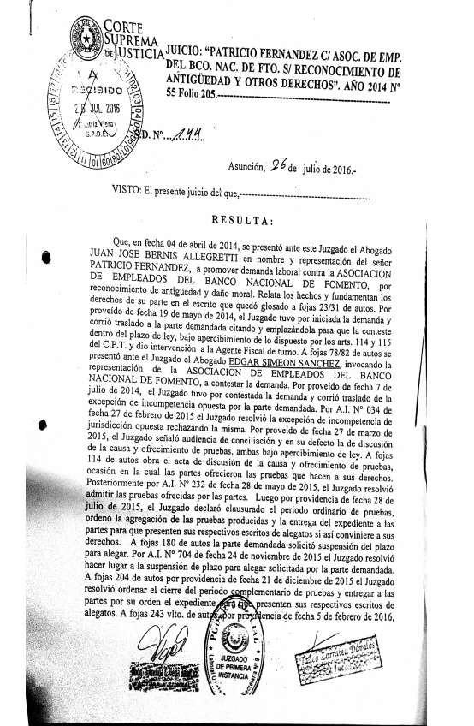

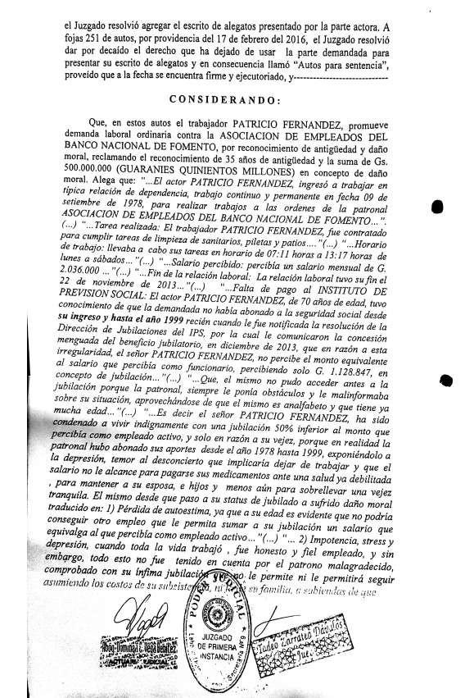

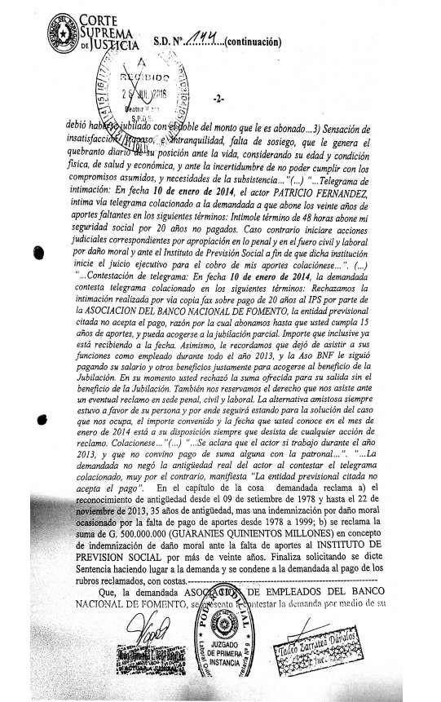

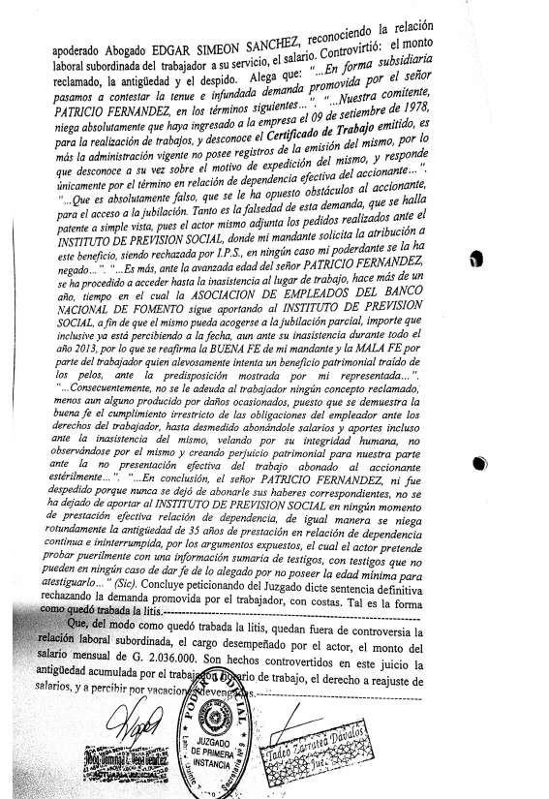

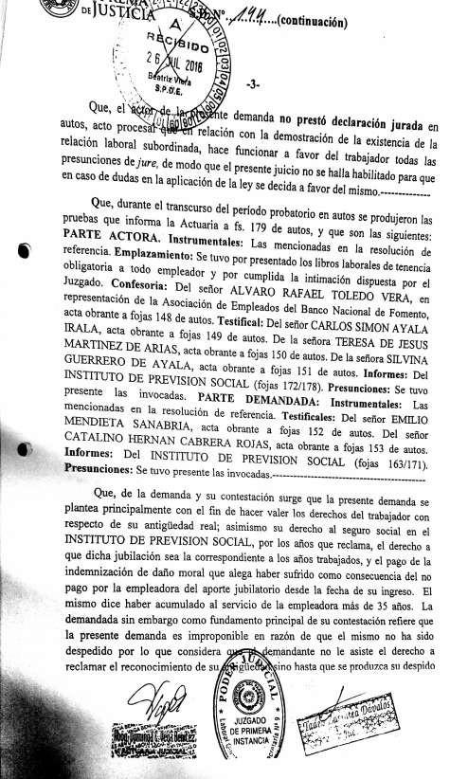

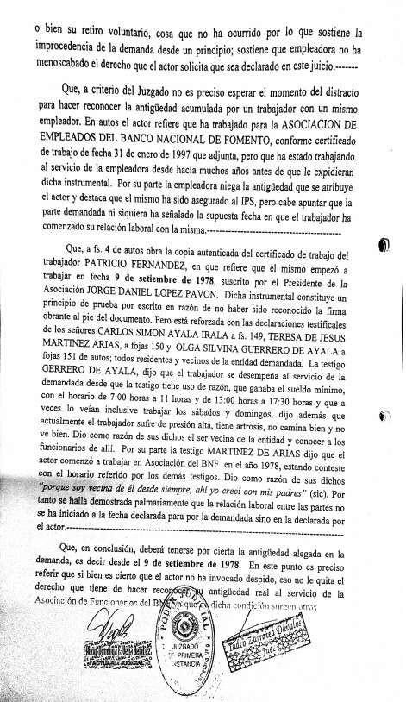

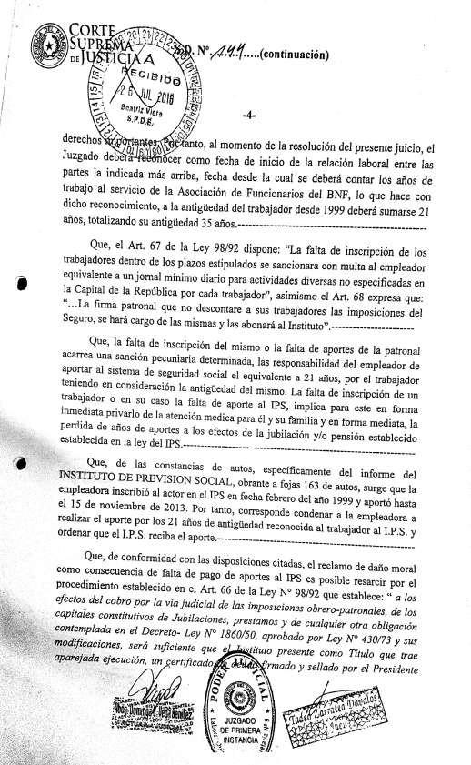

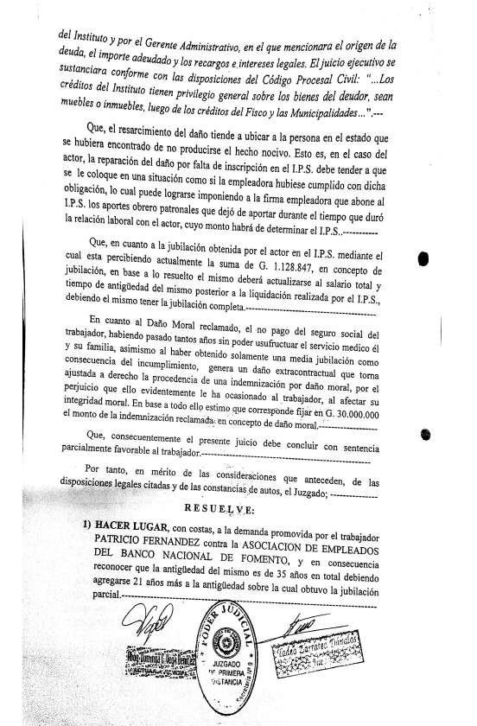



**MEDIDA CAUTELAR DE URGENCIA:**

1) Se Solicita la remisión de compulsas del expediente **al MINISTERIO PÚBLICO** A FIN DE QUE INVESTIGUE LA EVASIÓN A LA SEGURIDAD SOCIAL POR PARTE DE LA PATRONAL, por ser el acceso a la seguridad social un derecho humano fundamental y a fin de que investigue si existen otros trabajadores que se encuentren en negro y siendo vulnerados en sus derechos y por ser un delito de ACCIÓN PENAL PÚBLICA que el juzgado laboral tiene la obligación de comunicar y solicitar su investigación inmediata.

**LA EVASIÓN DE APORTES A LA SEGURIDAD SOCIAL ES UN HECHO PUNIBLE**

✔Recordamos que Ley Nro. 5655/16 “Que complementa, amplia y modifica disposiciones del régimen legal del Seguro Social Obligatorio del Instituto de Previsión Social” a través de la cual se amplia el Art. 261 del Código Penal Paraguayo incorporando como tipo penal la “Evasión de Aportes a la Seguridad Social” fue reglamentada en el ejercicio 2019 y se encuentra en plena vigencia. Con esta herramienta jurídica los trabajadores que sean vulnerados, en relación a los aportes al Seguro Social, se encuentran facultados a realizar denuncia penal ante el Ministerio Público con la cual se inicia un proceso que puede concluir con sanciones que incluyen la pena privativa de libertad de 2 a 5 años para el empleador; esta sanción, en los casos especialmente graves, puede ser aumentada a 10 años.

✔Además de las sanciones penales existen sanciones administrativas severas, para el empleador que no transfiera los aportes debidos al Seguro Social, consistentes en la aplicación de multa por un valor equivalente al doble del aporte correspondiente por cada trabajador por cada mes en el cual no se registre la transferencia de aportes en los términos de la Ley 5655/16.

✔Recomendamos a todos los empleadores la realización de los aportes correspondientes al Seguro Social de manera oportuna y en los plazos establecidos para el efecto, declarando los salarios efectivamente percibidos por sus trabajadores evitando la subdeclaración del salario, movimientos de entradas, salidas o registro de permisos del personal fraudulentos y la declaración de una cantidad inferior de trabajadores con que cuenta la empresa, esto con el objeto de prevenir la aplicación de las multas administrativas citadas más arriba y extinguir la posibilidad de ser objeto de una denuncia penal. Los registros y movimientos citados en el presente párrafo se encuentran en constante monitoreo a través del Servicio de Inteligencia del IPS en base a cruce de datos con entidades públicas y privadas.

✔La ley 5655/16 se encuentra orienta a fortalecer los procesos de cumplimiento de obligaciones con el Seguro Social y de esta manera precautelar los intereses de los trabajadores de todo el país.

**2) Se libre oficio requiriendo informes y se ordene la fiscalización in situ de la empresa demandada al INSTITUTO DE PREVISION SOCIAL:**

1. Solicito se libre Oficio al Instituto de Previsión Social, con domicilio en la casa de las calles Constitución y Herrera, de la Capital, a fin de informe la cantidad de empleados que poseen los demandados, bajo su dependencia;
2. Asimismo, ordene la fiscalización in situ de la EMPRESA, a fin de corroborar el no pago del seguro social y si se abona por el salario real percibido por los trabajadores, ANTE LA EVASIÓN A LA SEGURIDAD SOCIAL e inicie las acciones pertinentes, para evitar la responsabilidad penal de omisión en este caso particular. - **EL JUEZ LABORAL ES COMPETENTEN EN TODO LO QUE SE REFIERA**

**A LA SEGURIDAD SOCIAL. -**

3) SE ORDENE LA FISCALIZACIÓN IN SITU DE LA EMPRESA POR PARTE DEL **MINISTERIO DEL TRABAJO** a fin de corroborar el cumplimiento de las normativas laborales. -

**SE OFRECE CAUCIÓN PERSONAL DE LA ACTORA POR SI LO HECHOS INVOCADOS FUESEN FALSOS.**

Las medidas cautelares son disposiciones judiciales que se dictan para garantizar el resultado de un proceso y asegurar el cumplimiento de la sentencia, evitando la frustración del derecho del peticionante derivada de la duración del mismo.

**SE HA ACREDITADO EN FORMA FEHACIENTE LOS HECHOS PARA**

**OTORGAR LA MEDIDA CAUTELAR SEGÚN EL ARTÍCULO 693 DEL C.P.C.**

1. acreditar prima facie la verosimilitud del derecho que invoca; SE HA ACREDITADO LA EVASIÓN A LA SEGURIDAD SOCIAL Y LA APROPIACIÓN DEL APORTE A

LA ASEGURIDAD SOCIAL;

1. acreditar el peligro de pérdida o frustración de su derecho o la urgencia de la adopción de la medida según las circunstancias del caso; y - LA EMPLEADORA ENCUENTRA EVADIENDO EL PAGO AL SEGURO SOCIAL OBLIGATORIO, INCUMPLIENDO LEYES Y DE ESTA MANERA BURLARSE DEL TRABAJADOR Y DEL INSTITUTO DE PREVISIÓN SOCIAL.

c)otorgar contracautela para responder de todas las costas y de los daños y perjuicios que pudiere ocasionar si la hubiese pedido sin derecho, salvo aquellos casos en que no se la requiera por la naturaleza de la medida solicitada. SE OFRECE CAUCIÓN PERSONAL DEL ACTOR. -

**DERECHOS**: Fundo los derechos en EL Código del Trabajo y

concordantes del Código Procesal del Trabajo.-

**PRUEBAS**:

Ofrezco las siguientes

1**.- ABSOLUCION DE POSICIONES**: Se citará al representante de la demandada, munido de poder especial, bajo apercibimiento de ley, a absolver posiciones a tenor del pliego que en sobre cerrado se acompañará oportunamente, reservándome el derecho de ampliarlo en el momento de la audiencia, bajo apercibimiento de ley.-

2.- **LIBROS, RECIBOS Y PLANILLAS SEMESTRALES** : Solicito se intime a la demandada la presentación de la siguiente documentación, LIBROS, recibos de pago que establece la ley, planillas semestrales, planillas de jornales laborales, libros que impone la legislación laboral y tributaria, todo bajo apercibimiento de si no hiciere en legal forma, se tendrán por afirmadas las reclamaciones del ACTOR en cuanto a los montos, antigüedad, horarios laboral, monto total del reclamo, y se darán por válidas las denuncias efectuadas en el decurso de la demanda.-

3.- **INSTRUMENTAL**: carta poder, croquis del domicilio del trabajador y del empleador, CONTRATO DE TRABAJO, constancia de entrega de equipos celulares, certificado de trabajo

4.-**TESTIGOS**: Oportunamente se ofrecerán.-

5.- **PRESUNCIONES:** Como lo establecen los artículos 193, 194, 195 del Código Procesal Laboral.-

6.- **JURATORIA**: Se citará al trabajadorpara jurar por las afirmaciones realizadas en la demanda.-

**PETITORIO**

Por todo lo expuesto SOLICITO:

1.- Se tenga por presentado en el carácter invocado, y constituido el domicilio procesal denunciado. -

2.- Se tenga por INICIADA la demanda que promueven el actor POR el pago de los Aportes a la Seguridad Social por los años 2014 AL 2025, más el pago de los aportes por el salario real percibido**, más el PAGO DE UNA INDEMNIZACIÓN DE DAÑO MORAL POR INCUMPLIMIENTO DEL CONTRATO DE**

**TRABAJO AL NO ABONAR LA SEGURIDAD SOCIAL POR LA SUMA DE GS. 500.000.000**

**(GUARANÍES QUINIENTOS MILLONES), PRE AVISO, INDEMNIZACIÓN, Y OTROS BENEIFICIOS LABORALES, MÁS LA INDEMNIZACIÓN COMPENSATORIA Y**

**COMPLEMENTARIA, INTERESES DEL 3% MENSUAL DESDE EL NO PAGO DEL APORTE A**

**LA SEGURIDAD SOCIAL HASTA EL EFECTIVO PAGO, MÁS COSTOS Y COSTAS** contra COMPAÑÍA DE NEGOCIOS DEL PARAGUAY S.A.**,** y de la misma se corra traslado a la demandada para que la conteste, bajo apercibimiento de ley.-

3.- Se solicita se adjunten las pruebas instrumentales presentadas, y ordene el desglose y devolución de los originales, previa autenticación de las copias por la actuaría.-

4.- SE HAGA LUGAR A LA MEDIDA CAUTELAR SOLICITADA, LIBRE COMPULSAS DEL EXPEDIENTE AL MINISTERIO PÚBLICO A FIN DE QUE INVESTIGUE EL DELITO DE EVASIÓN A LA SEGURIDAD SOCIAL, LIBRE LOS OFICIOS SOLICITADOS, ORDENE LAS FISCALIZACIONES POR PARTE DEL INSTITUTO DE PREVISIÓN SOCIAL Y EL MINISTERIO DEL TRABAJO, EMPLEO Y SEGURIDAD SOCIAL. -

5- Oportunamente se dicte sentencia, condenando al empleador. -

6.- Se deje expresa constancia del caso de INCONSTITUCIONALIDAD, por si hubiere violación de las normas de la Constitución Nacional. -

**PROVEER DE CONFORMIDAD**

# SERA JUSTICIA